Iktatószám: PH/237-3/2021.
ELŐTERJESZTÉS
Tiszakécske Város Polgármesterének
2021. január 29–i döntéséhez

Tárgy: A Településrendezési Terv tárgyalásos eljárással történő módosításának indítása 0474/2. hrsz.-ú ingatlanon egy 19,95 MW(AC) és 26 MW(DC) kapacitású napelempark létesítése érdekében

Tisztelt Polgármester Úr!
A Kormány a 478/2020. (XI.3.) Korm. rendelet 1. §-ában az élet- és vagyonbiztonságot veszélyeztető tömeges megbetegedést okozó SARS-CoV-2 koronavírus világjárvány (a továbbiakban: koronavírus világjárvány) következményeinek elhárítása, a magyar állampolgárok egészségének és életének megóvása érdekében Magyarország egész területére veszélyhelyzetet hirdetett ki.

Kihirdetett veszélyhelyzetben a katasztrófavédelemről és a hozzá kapcsolódó egyes törvények módosításáról szóló 2011. évi CXXVIII. törvény 46. § (4) bekezdése szerint valamennyi képviselő-testületi feladat- és hatáskört a polgármester gyakorolja, az ott meghatározott korlátra tekintettel.

Az IMASD Energias cégcsoport érdekeltségébe tartozó Sunprojekt Kft beruházóként kereste meg önkormányzatunkat azzal, hogy tárgyi napelem-park létesítése érdekében módosítsa a településrendezési tervet.
A napelem-parkot a 0472/2 helyrajzi számú, mintegy 40 ha-os területre tervezik.
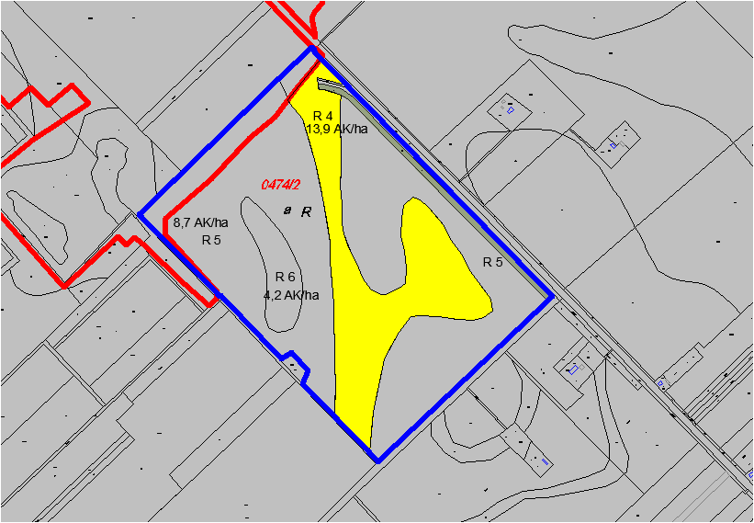
(a terület kékkel kontúrozva)
A terület a telek északnyugati határa mentén érintett a nemzeti ökológiai hálózat magterület övezetével (pirossal határolt területrész), valamint középső része 10 AK/ha aranykorona érték feletti.
Az OTÉK 32.(3) értelmében:
„(3)¹¹⁴ A 0,5 MW-nál kisebb névleges teljesítőképességű, villamos energiát termelő erőmű – a szélerőmű és a szélerőmű park kivételével – a helyi építési szabályzat rendeltetést, valamint a beépítettség megengedett legnagyobb mértékét meghatározó előírásaira tekintet nélkül elhelyezhető
a) kereskedelmi, szolgáltató terület, ipari terület, – temető területét kivéve – különleges terület építési övezetben, továbbá
b) közlekedési terület, közműterület, gazdasági erdő terület, általános mezőgazdasági terület övezetben, – temető területét, burkolt vagy fásított köztér és sétány területet kivéve – különleges beépítésre nem szánt terület övezetben.”

Mivel fenti feltétel a telepítendő napelempark tervezett teljesítménye okán nem teljesül, a TRT módosítása szükséges.

A Bács-Kiskun Megyei Önkormányzat Közgyűlésének 7/2020. (VII. 8.) önkormányzati rendeletével jóváhagyott területrendezési terv kijelöli azokat a területeket, amelyeken napelempark létesíthető. A fogalommeghatározás szerint
„napelempark elhelyezésére szolgáló különleges övezet: a megye településeinek az olyan beépítésre szánt, vagy beépítésre nem szánt területei, amelyeken egybefüggő módon 0,5-50,0 MW közötti beépített teljesítményű napelempark létesítésére a településrendezési tervekben övezet jelölhető ki;”
A megyei területrendezési terv 8.§(1) szerint:
„8. §
- A napelempark elhelyezésére szolgáló különleges övezet a megye településeinek a településrendezési tervében a 3/25. mellékleten kijelölt területrészen belül fekvő területegységeken alkalmazható, beépítésre szánt területen az OTÉK 24. § (2) bekezdés
  - pontja szerint, vagy legfeljebb 10 AK értékű mezőgazdasági, vagy felhagyott külterületi korábban beépített területen az OTÉK 30/B. § (2) bekezdés c) pontjának megfelelően. Az 5 MW-nál nagyobb névleges teljesítőképességű napelempark ezen belül telepítési tanulmányterv alapján alakítható ki.”

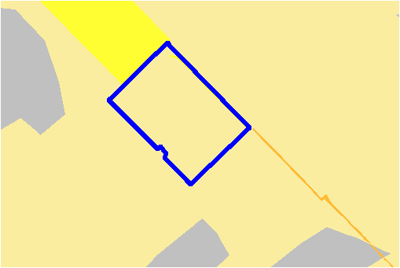
(kivonat a megyei területrendezési terv 3/25. mellékletéből, a napelempark elhelyezésére szolgáló különleges övezet halványsárgán jelölt, az érintett terület kékkel kontúrozott, az ökológiai hálózat magterület citromsárgával színezett)

A területet AK érték számítása: (a számításnál csak a mezőgazdasági művelésű területeket vesszük figyelembe, az árkokat és fásított területeket figyelmen kívül hagyjuk)
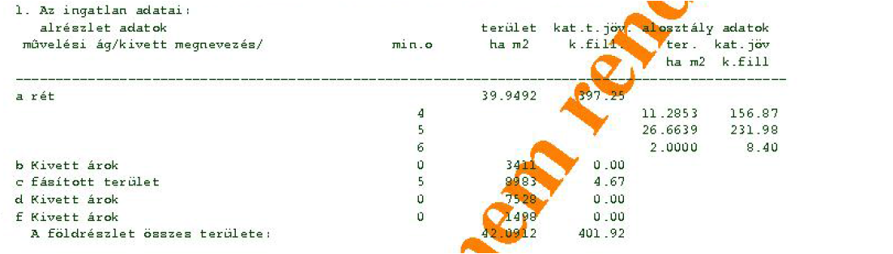

„a” rét min. o. 4 11,2853m2 156,87 AK 13,9 AK/ha
Min.o. 5 26.6639 m2 231,98 AK 8,70 AK/ha
Min.o. 6 20000 m2 8,40 AK 4,2 AK/ha

Átlagos AK érték a rét művelési ágú területre: 397,25/39,9492= 9,94 AK/ha
(Átlagos AK érték a teljes telekterületre: 401,92/42,0912= 9,549 AK/ha lenne)

Az érintett terület napelempark elhelyezésére szolgáló különleges övezet területére esik, a mezőgazdasági művelési ágban nyilvántartott telek átlagos AK értéke 10 alatti, a TRT-módosítás így nem kizárt.

A módosítással érintett terület a településrendezési tervben Má általános mezőgazdasági övezetbe sorolt, a szomszédos telek különleges beépítésre szánt mezőgazdasági üzemi területbe sorolt.
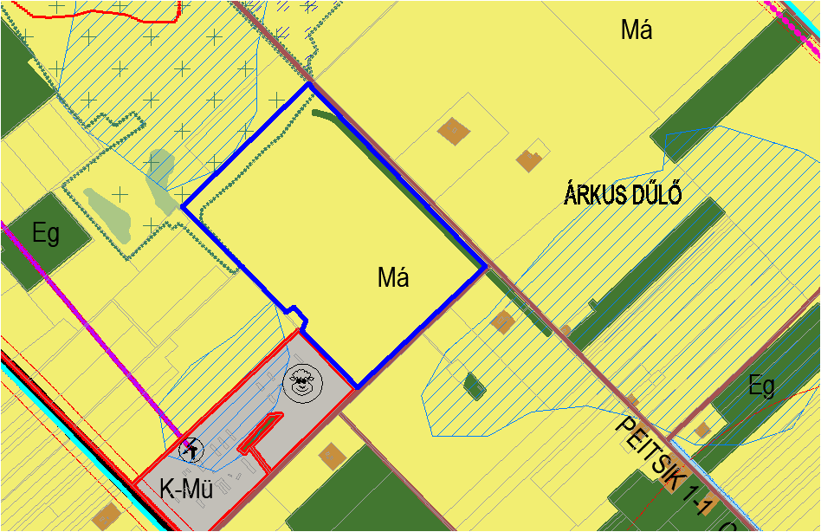
(részlet a hatályos szerkezeti tervből)
A megyei területrendezési tervben az érintett terület nem települési terület és települési területhez nem is csatlakozik, ezért az országos területrendezési terv (2018. évi CXXXIX. törvény) 12.§-a értelmében beépítésre szánt különleges területbe nem, csak beépítésre nem szánt különleges területbe sorolható. A beépítésre szánt különleges területen a megengedett legnagyobb beépítettség legalább 10 %, míg beépítésre nem szánt különleges területen legfeljebb 10 %. Más lényegi különbség a napelempark szempontjából nincs. Mivel a beépítettségbe a napelemek által elfoglalt terület nem számít bele (csak az épületek), a beruházó nyilatkozata szerint a 10 % maximális beépíthetőség elég lesz a beruházás megvalósításához. A beruházó nyilatkozata szerint néhány épített házas transzformátorállomás létesül csak a területen, amelyek összes beépített alapterülete biztosan nem éri el a beépíthető kb. 4000 m2 alapterületet.
A beruházó előzetesen megkereste a természetvédelmi hatóságot és a Kiskunsági Nemzeti Park Igazgatóságát annak érdekében, természetvédelmi szempontból van-e eleve kizáró ok a napelempark megvalósítására, de ilyen kizáró okot a természetvédelmi hatóság és a KNPI nem jelzett.

A beruházó egyszerűsített előzetes régészeti dokumentációt készíttetett annak érdekében, nincs-e valami örökségvédelmi kizáró ok, de a dokumentáció tanúsága szerint nincs.

A beruházó cégcsoport vállalta a rendezési terv módosításának teljes költségét finanszírozóként, és megnevezte az ILIOX Development Kft-t(1061 Budapest, Andrássy út 20. 2. em. 4.) Ezek alapján háromoldalú szerződést kell kötni, melynek szerződő felei a megrendelő önkormányzat, a finanszírozó a cégcsoport megjelölt tagja, és a tervező.

Fentieket összegezve a településszerkezeti terv, a helyi építési szabályzat és a szabályozási terv módosítása, azaz a 0474/2 hrsz-ú telek beépítésre nem szánt különleges övezeti átsorolása indokolt.

A módosítás a beruházás megvalósíthatósága érdekében sürgős, az önkormányzatnak a leendő adók nem kis bevételt jelentenek, beruházás a város energiaellátásának biztonságát növeli, ezért a kiemelt fejlesztési területté nyilvánítás indokolt. A leggyorsabb módosítás a tárgyalásos eljárás lefolytatása lenne.

A településfejlesztési koncepcióról, az integrált településfejlesztési stratégiáról és a településrendezési eszközökről, valamint egyes településrendezési sajátos jogintézményekről szóló 314/2012. (XI.8.) Korm. rendelet (Eljr.) 32. § (6) értelmében:
„(6) A településrendezési eszköz egyeztetése tárgyalásos eljárás szerint történik, amennyiben a településrendezési eszköz készítése vagy módosítása
a) a nemzetgazdasági szempontból kiemelt jelentőségű beruházások megvalósításának gyorsításáról és egyszerűsítéséről szóló törvény hatálya alá tartozó ügy tárgyát képező építési beruházás megvalósítása miatt indokolt,
b) a Kormány által rendeletben kihirdetett veszélyhelyzet esetén, az érintett településen a veszélyhelyzet következményeinek a felszámolása vagy a további, közvetlenül fenyegető veszélyhelyzet megelőzése miatt indokolt, vagy
c) a képviselő-testület döntésével kiemelt fejlesztési területté nyilvánított területen, beruházás megvalósítása miatt indokolt.”

A módosítás tárgyalásos eljárásrenddel történő lefolytatásához javasolt a 0474/2 helyrajzi számú telek kiemelt fejlesztési területté nyilvánítása.

A döntést követően haladéktalanul el kell készíteni a módosítási tervezetet és a lakossági, illetve a partnerségi egyeztetést le kell folytatni. A járványhelyzetre tekintettel az elektronikus közzététel és véleménynyilvánítás lehetősége javasolt. Ezt követően lehet kezdeményezni az Állami Főépítésznél a tárgyalásos eljárás lefolytatását.

Kérem a Tisztelt Polgármester Urat a határozat-tervezet elfogadására.

Tiszakécske, 2021. január 27.

Gombosné dr. Lipka Klaudia
jegyző

